A herança é um conceito da programação orientada a objetos que visa a organização e a reusabilidade de código, ela permite que haja um relacionamento entre classes que compartilham métodos e atributos semelhantes. Ela é um dos pilares deste paradigma, pois por ser simples de entender e fácil de implementar, acaba sendo muito utilizada.

Na programação, a lista é uma estrutura de dados utilizada para guardar conjuntos de valores que ocupam um espaço na memória, o modo como esse espaço é gerenciado pode ser definido na criação da lista (estática ou dinâmica).  
Listas estáticas são listas imutáveis, ou seja, não podem ser alteradas, já as listas dinâmicas podem ser alteradas por meio de métodos de inserção e remoção.  
  
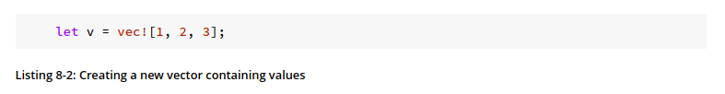

[Criação de listas imutáveis em rust](https://doc.rust-lang.org/book/ch08-01-vectors.html#creating-a-new-vector).

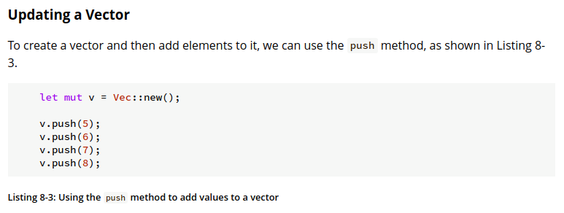  
[Criação de listas mutáveis em rust, permitindo o uso do método push](https://doc.rust-lang.org/book/ch08-01-vectors.html#updating-a-vector).  
  
  
Listas e classes estão fortemente ligadas, pois a lista é a instância de uma classe e possui seus próprios métodos e atributos, a herança entra em ação quando se tem estruturas de dados que possuem implementações parecidas e que podem ser reutilizadas.